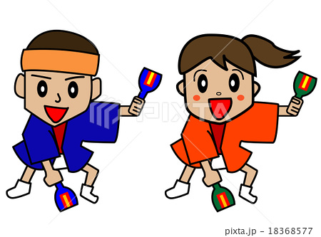
1年 ( )組 グループと名前:
- 韓国以外の国の人と一緒に交流活動に参加して見たことがありますか。自分たちの経験について話し合ってみましょう。

（交流活動をしたことのない人は、資料を見て感じたことを書いてみましょう。）
・いつ、どこで、どのような人たちと、どんな活動をしましたか。
・そのとき、自分との共通点や違いを感じたりしましたか。あれば書いてみましょう。
・交流相手の人から学んだことや、韓国の人たちに教えてあげたいことがあれば書いて
みましょう。

メンバー | 経験や感じたこと
活動経験や
感じたこと
自分（韓国）との
共通点や違い
学んだこと
韓国の人に教えてあげたいこと
活動経験や
感じたこと
自分（韓国）との
共通点や違い
学んだこと
韓国の人に教えてあげたいこと
活動経験や
感じたこと
自分（韓国）との
共通点や違い
学んだこと
韓国の人に教えてあげたいこと
活動経験や
感じたこと
自分（韓国）との
共通点や違い
学んだこと
韓国の人に教えてあげたいこと
2. 追加で配った資料をみながら、次の質問に答えてみましょう。
2-1. よさこいとはなんでしょう。

2-2. よさこいに参加する人たちはどんな気持ちで活動にとりくんでいるの
でしょうか。

2-3. 自分たちのグループがよさこいに参加することになれば、どんな気持ちで
活動に参加してみたいですか。

- 日本（またはそれ以外の国）の人たちに紹介してみたい韓国の文化や活動が
あれば、どんなものなのか少し具体的に書いてみましょう。

4. 一番かっこいいと思ったよさこいの公演を選び、選んだ理由も教えてください。
